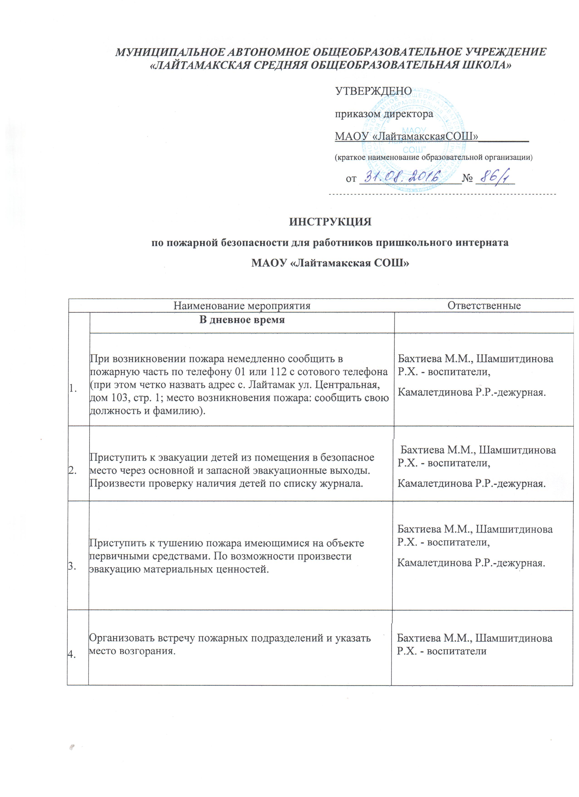
5. | Эвакуировать детей в здание школы с. Лайтамак ул. Центральная, дом 103, стр. 1. |  | Бахтиева М.М., Шамшитдинова Р.Х. - воспитатели,  Камалетдинова Р.Р.-дежурная.
 | В ночное время
1 | При возникновении пожара немедленно сообщить в пожарную часть по телефону 01 или 112 с сотового телефона (при этом четко назвать адрес с. Лайтамак ул. Центральная, дом 103, стр. 1; место возникновения пожара: сообщить свою должность и фамилию). |  | Халидуллина Т.С., Юмадеева А.М.  младшие воспитатели
2. | Известить немедленно о пожаре руководителя интерната по телефону:89526897881 , директора школы по телефону: 89504914495 |  | Халидуллина Т.С., Юмадеева А.М.  младшие воспитатели
3. | Немедленно приступить к эвакуации детей. Детей младшего возраста эвакуировать в первую очередь. К помощи призвать старших детей. В зимнее время следует выводить, завернувших в одеяло или другие теплые вещи. |  | Халидуллина Т.С., Юмадеева А.М.  младшие воспитатели
4. | Организовать встречу пожарных подразделений. |  | Халидуллина Т.С., Юмадеева А.М.  младшие воспитатели
5. | Эвакуировать детей в здание школы с. Лайтамак ул. Центральная, дом 103, стр. 1. |  | Халидуллина Т.С., Юмадеева А.М.  младшие воспитатели

С инструкцией ознакомлены: ___________________ Бахтиева М.М.
___________________ Шамшитдинова Р.Х.
___________________ Сайфуллина Л.С.
___________________ Халидуллина Т.С.
___________________ Юмадеева А.М.
___________________ Камалетдинова Р.Р.

